**UNIVERSIDAD DE TARAPACÁ**



**FACULTAD DE INGENIERÍA**

Departamento de Ingeniería en Computación e Informática



**Formulación del Proyecto  
Flip Tac Toe**

**Autores: Jose Diaz  
 Félix Calle  
 Kenny Cifuentes  
 Isabel Condori**

**Asignatura: Proyecto 1**

**Profesor(es): Ricardo Valdivia**

ARICA, 29/Agosto/2019

**HISTORIAL DE VERSIONES**

|  |  |  |  |
| --- | --- | --- | --- |
| Fecha | Versión | Descripción | Autor(es) |
| 27/09/2019 | 1.0 | Versión preliminar del formato. | José Diaz |
| 29/09/2019 | 1.2 | Versión con un 50% de avance. | José Diaz |
| 30/09/2019 | 1.6 | Versión con un 90% del Informe. | José Diaz |
| 31/09/2019 | 1.8 | Versión con un 95% del informe | José Diaz |
| 03/10/2019 | 2.0 | Versión final del informe | José Diaz |

# INDICE

1. **Panorama General -----------------------------------------------------------------------------------4**
   1. Introducción -------------------------------------------------------------------------------------4
   2. Objetivo General -------------------------------------------------------------------------------5
   3. Objetivos Específicos --------------------------------------------------------------------------5
   4. Restricciones ------------------------------------------------------------------------------------6
   5. Entregables --------------------------------------------------------------------------------------6
2. **Organización del Personal -------------------------------------------------------------------------7**

2.1. Descripción de Roles --------------------------------------------------------------------------7

2.2. Personal que cumplirá los Roles ------------------------------------------------------------7

2.3. Mecanismos de Comunicación --------------------------------------------------------------7

1. **Planificación del Proyecto ---------------------------------------------------------------------------8**

3.1. Actividades ----------------------------------------------------------------------------------------8-9

3.2. Carta Gantt ----------------------------------------------------------------------------------------10

3.3. Gestión de Riesgos -------------------------------------------------------------------------------11-12

1. **Planificación de los Recursos ------------------------------------------------------------------------13**

4.1. Recursos Hardware-Software requeridos---------------------------------------------------13

4.2. Estimación de Costos (Hardware, Software, Recursos Humanos) --------------------13

1. **Referencias (estándar IEEE) --------------------------------------------------------------------------14**

# PANORAMA GENERAL

A continuación, **se entregarán los objetivos del proyecto**, una serie de suposiciones y restricciones respecto a la realización de este y **se detallará información sobre los documentos a entregar durante el desarrollo del proyecto**.

El proyecto consiste principalmente en recrear el juego llamado **“Flip-Tac-Toe”**, diseñando y programando un robot que pueda participar en el juego, contra un oponente robot de características similares y ganar.

# 

## **RESUMEN DEL PROYECTO**

## Acerca del juego **“Flip-Tac-Toe”**

Se trata de manera fundamental en un juego basado en un tablero 3x3, en el **cual el objetivo básicamente es formar una línea diagonal o recta**, opacando al contrincante en el mismo transcurso del juego.

**OBJETIVO GENERAL**

El objetivo general en este proyecto, será realizar un robot con LEGO MINDSTORM, que sea capaz de competir en el juego llamado “Flip Tac Toe”, en el cual, el robot realiza una corrida contrarreloj contra un oponente en el cual, su objetivo es ir de manera específica a dar vuelta un tarro, en el cual el ganador es el cual consigue dar, con el boceto mirado desde mirada periférica desde arriba conseguir una línea recta o diagonal, además de trabajar en equipo y aprender a reconocer nuestras vulnerabilidades, e fuerzas para trabajar de manera consecuente en cada clase.

## **OBJETIVOS ESPECIFICOS:**

* **Diseñar robot.**
* **Implementar movimientos.**
* **Revisión detallada al Robot.**
* **Terminación del robot.**
* **Pruebas y Ejecución del Robot.**

## **RESTRICCIONES**

* + - * Planificar el desarrollo del proyecto con herramientas que no estén al alcance o disponible.
      * Realizar cambios en la planificación del proyecto sin hacer consultas previas al resto del equipo de trabajo.
      * Extraer las herramientas (físicas) de trabajo fuera del área designada para el desarrollo del proyecto (Laboratorios).

## **ENTREGABLES DEL PROYECTO**

Durante la realización del proyecto habrá una serie de documentos a entregar con motivo de actualizar la información con respecto a los avances y organización del proyecto, tales como: Plan de proyecto (al comienzo), bitácoras de seguimiento, PowerPoint (en caso de presentaciones), codificación e informes varios.

**ORGANIZACIÓN DEL PERSONAL**

## **Roles y responsabilidades**

* **Jefe de proyecto:** Es la persona que coordina, organiza y representa al equipo de trabajo.
* **Programador:** La persona/as encargada/as de realizar la programación.
* **Encargado de informes:** Responsable de redactar los informes y entregarlos en los plazos establecidos.
* **Diseñador de sistemas robóticos:** Diseña la interfaz gráfica del programa, para que este sea amigable con el usuario a la hora de utilizar.
* **Encargado de las bitácoras:** Encargado de realizar las bitácoras semanales.

## **Encargados de cada Rol**

* **Jefe de proyecto:** José Diaz.
* **Programador:** Félix Calle.
* **Encargado de informes:** José Diaz.
* **Encargado de las bitácoras:** José Diaz / Félix Calle / Kenny Cifuentes / Isabel Condori.
* **Diseñador de sistemas robóticos:** Kenny Cifuentes / Isabel Condori.

## **Mecanismos de comunicación**

* SharePoint
* Google Drive
* Redes sociales(WhatsApp)
* Word Online (OneDrive)

**PLANIFICACION DEL PROYECTO**

## **1) DISEÑAR ROBOT**

|  |  |  |  |
| --- | --- | --- | --- |
| NOMBRE | DESCRIPCION | RESPONSABLE | PRODUCTO |
| Visualizar el mejor modelo a incorporar para el juego Flip-tac-toe | Buscar información y visualizar el mejor modelo para el robot. | -Jose Diaz  -Félix Calle  -Isabel Condori  -Kenny Cifuentes | Diseño Robot  “Crusader Fox” |
| Verificar piezas necesarias | Realizar contabilidad de piezas necesarias para el armado. | -Isabel Condori  -Kenny Cifuentes | Construcción Robot “Crusader Fox” |
| realizar armado del robot | Comenzar a realizar el armado del mismo. | -Isabel Condori  -Kenny Cifuentes | Construcción Robot  “Crusader Fox” |
| verificar estabilidad del robot | Ver cómo está la estabilidad del robot en sí. | -Jose Diaz  -Félix Calle  -Isabel Condori  -Kenny Cifuentes | Robot  “Crusader Fox” |

|  |  |  |  |
| --- | --- | --- | --- |
| NOMBRE | DESCRIPCION | RESPONSABLE | PRODUCTO |
| Buscar codificación de los movimientos | Buscar información, codificación de cada movimiento. | -Jose Diaz  -Félix Calle | Programación  “Crusader Fox” |
| verificar cada movimiento | Visualizar funcionamiento de cada movimiento. | -Jose Diaz  -Félix Calle | Programación  “Crusader Fox” |
| realizar edición de cada movimiento | Realizar cambios o edición de los movimientos. | -Félix Calle | Programación  “Crusader Fox” |
| Programación de los movimientos | Programar todo movimiento del mismo. | -Félix Calle | Programación  “Crusader Fox” |

## **2) PRUEBAS Y EJECUCION DEL ROBOT**

|  |  |  |  |
| --- | --- | --- | --- |
| NOMBRE | DESCRIPCION | RESPONSABLE | PRODUCTO |
| Revisión detallada de cada movimiento | Revisión al margen de cada movimiento del robot.(Estabilidad y recorrido). | -Jose Diaz  -Félix Calle  -Isabel Condori  -Kenny Cifuentes | Robot “Crusader Fox” |
| Revisión de Errores | Realización de una lista de errores a encontrar. | -Jose Diaz  -Félix Calle  -Isabel Condori  -Kenny Cifuentes | Robot “Crusader Fox” |
| Reparación de errores encontrados | Comenzar a solucionar los errores encontrados en el mismo. | -Jose Diaz  -Félix Calle  -Isabel Condori  -Kenny Cifuentes | Robot “Crusader Fox” |
| Respaldo | Respaldo en la nube. | -Jose Diaz | Unidad en la nube |

## **3) REVISION DE ERRORES EN EL ROBOT**

## **4) PRUEBAS Y EJECUCION DEL ROBOT**

|  |  |  |  |
| --- | --- | --- | --- |
| NOMBRE | DESCRIPCION | RESPONSABLE | PRODUCTO |
| pruebas de velocidad y estabilidad en el movimiento | Pruebas contra cronometro de la velocidad del robot. | -Jose Diaz  -Félix Calle  -Isabel Condori  -Kenny Cifuentes | Robot “Crusader Fox” |
| pruebas de velocidad de estabilidad en rotaciones | Pruebas contra cronometró de la velocidad y la estabilidad del robot. | -Jose Diaz  -Félix Calle  -Isabel Condori  -Kenny Cifuentes | Robot “Crusader Fox” |
| pruebas de velocidad en el agarre | Pruebas contra cronometro del agarre del robot. | -Jose Diaz  -Félix Calle  -Isabel Condori  -Kenny Cifuentes | Robot “Crusader Fox” |
| pruebas en simulación de competencia de “Flip Tac Toe” | Pruebas contra cronometro en un circuito armado, para la simulación del robot en la competencia. | -Jose Diaz  -Félix Calle  -Isabel Condori  -Kenny Cifuentes | Robot “Crusader Fox” |
| Respaldo y Finalización del proyecto | Respaldo en la nube. | -Jose Diaz | “Crusader Fox” |

## CARTA GANTT

## (Planificación inicial)

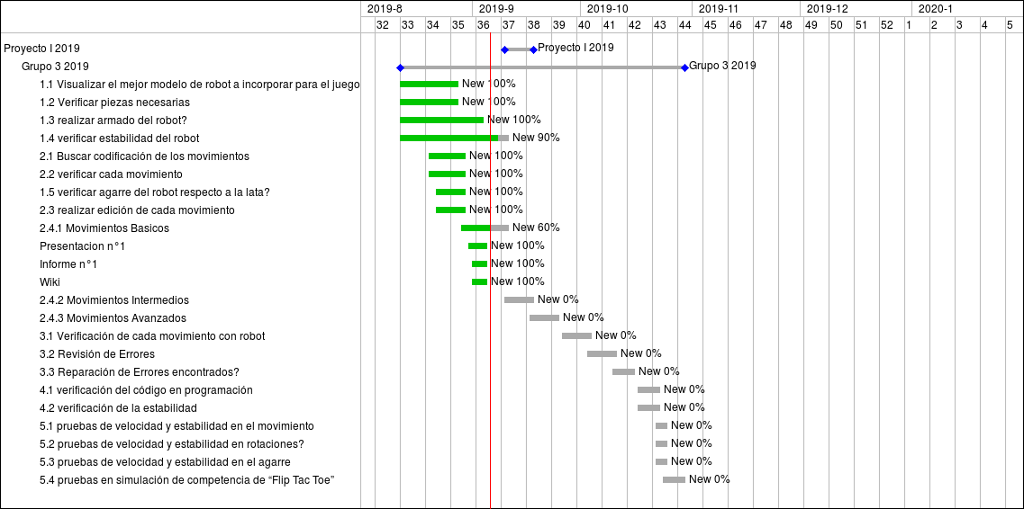

# PLANIFICACIÓN DE RIESGOS

|  |  |  |  |
| --- | --- | --- | --- |
| RIESGOS | PROBABILIDAD  DE  OCURRENCIA | NIVEL  DE  IMPACTO | ACCIÓN  REMEDIAL |
| Atraso en la entrega de documentos asociados al proyecto. | %40 | 2 | Solicitar un plazo extendido a los profesores encargados, con el compromiso de cumplir la nueva fecha. |
| Atraso en la finalización del proyecto | %30 | 1 | Solicitar extender el plazo de entrega, bajo las condiciones de los profesores. |
| El personal no cumple con las expectativas en relación al trabajo a realizar. | %30 | 2 | Llevar reunión a cabo sin tener que realizar una sanción grave. |
| Inconvenientes en el funcionamiento correcto del robot. | %30 | 2 | Consultar al profesor sobre funcionamiento o investigar en internet. |
| La ausencia de un integrante del equipo de trabajo a una sesión. | %30 | 3 | Repartir las tareas propuestas entre los integrantes presentes en la sesión de trabajo. |
| Problemas de salud en el personal | %30 | 3 | Asignar las tareas entre los demás integrantes del grupo hasta el regreso del integrante con problemas de salud a la sesiones de trabajo. |
| Perder toda la información. | %20 | 1 | Comunicar de manera inmediata al profesor, mientras en conjunto se buscan respaldos antiguos. |
| No tener al alcance la tecnología necesaria para llevar a cabo el proyecto como se desea. | %20 | 1 | Bajar el nivel, ahora utópico, que se desea alcanzar, y adecuarse a la tecnología proporcionada. |
| Cambios en el personal | %20 | 3 | Reorganización del esquema de trabajo. |
| Componentes defectuosos | %10 | 2 | Solicitar al profesor cambiar componentes o comprar nuevos |
| La falta de un computador para trabajar. | %10 | 3 | Solicitar computar a profesor de turno. |

|  |  |
| --- | --- |
| TIPO DE RIESGO | INDICADORES POTENCIALES |
| Organizacional | Descoordinación en las tareas designadas para cada integrante del equipo. |
| Personas | Mala convivencia y comunicación entre los integrantes del equipo |
| Herramientas | Impedimento a acceder a lugares o herramientas de trabajo, para realizar el proyecto |
| Estimación | Incumplir los plazos establecidos para las entregas de documentos correspondientes al proyecto. |
| Tecnología | Detección de errores en la tecnología disponible, y no poder solucionarlos a corto plazo. |

**PLANIFICACION DE RECURSOS**

# RECURSOS: COSTOS:

## HARDWARE

* **Computador----------------------------------------| $250.000**
* **Celular ------------------------------------------------|$100.000**
* **MicroSD------------------------------------------------|$5.000**

## SOFTWARE

* **Putty--------------------------------------------------|Gratis**
* **OS Windows 10-------------------------------------|$50.000**
* **MobaTextEditor--------------------------------------|Gratis**
* **Cuenta MEGA-------------------------------------------|$4.500 (Mensualidad)**

# ESTIMACION DE COSTOS (TRABAJADORES):

* **Tiempo de programación: 2 meses**
* **Costo total horas de programación: $5.000.000**
* **Diseñador de sistemas Robóticos: $2.000.000**
* **Encargado de los informes: $ 1.800.000**
* **Jefe de proyecto: $3.000.000**

**REFERENCIAS**

-R. Valdivia,” Apuntes de intranet”, Universidad de Tarapacá, Arica, 2019

-[«Why was Python created in the first place?»](https://docs.python.org/faq/general#why-was-python-created-in-the-first-place). General Python FAQ.

-PcFactory.com,” Precios laborales”, Pc Factory, Santiago, 2019.